现在支付-技术对接指引
目录
现在支付技术对接流程 2
1、 注册聚合平台； 2
2、 创建应用； 2
3、 下载技术文档及SDK; 2
4、 技术对接联调； 2
5、 上线； 2
具体操作流程 2
1. 注册聚合平台 2
2. 创建应用 2
3. 下载技术文档及SDK 3
4. 技术对接联调 3
5. 上线 3
上线前注意事项： 3
常见问题解答 3
1、 E002#订单初始化-支付通道错误[商户应用信息未配置或不合法] 3
2、 请求验签失败 3
3、 退款金额大于可清算的支付金额 4
4、 E001原因:订单初始化-权限验证失败[1.找不到对应的应用] 4
其他事项： 4

声明：本指引仅限接入现在支付-聚合支付业务给予开发者进行开发步骤说明，仅供参考；

现在支付技术对接流程
- 注册聚合平台；
- 创建应用；
- 下载技术文档及SDK;
- 技术对接联调；
- 上线；

具体操作流程

注册聚合平台
点击https://mch.ipaynow.cn/login，商户需进行注册、登录同时确认在平台填写信息正确性及已审核通过；

创建应用
根据与现在支付商务BD所谈业务的应用类型，在聚合平台创建对应的设备类型应用；
创建方法：
https://blog.csdn.net/bloodyer/article/details/78669282
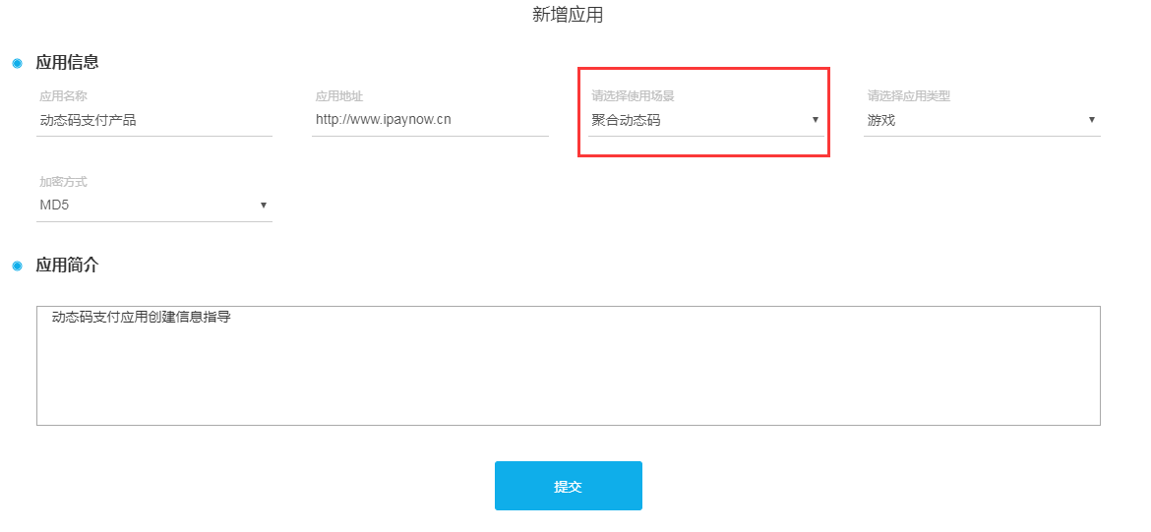

下载技术文档及SDK
在对接的讨论组中下载技术支持所发送的技术包，技术包中一般含有开发文档、样例及测试参数；如商户未注册聚合平台或未开通支付权限（是否开启权限联系现在支付商务），可以使用测试参数进行测试；
- 技术对接联调
在对接联调时，如遇问题，可参考“常见问题解答”，如未解决请联系讨论组中技术支持或商务BD寻求帮助；
提供信息如下：
- 说明使用参数获取位置；使用的是聚合平台获取的应用编号及秘钥还是技术保内提供的测试参数；
- 请求的接口地址；
- 请求报文及应答报文；
- 上线
上线前注意事项：
对接时默认支付额度为1-20分；
正式上线前3天联系我司商务经理进行额度调整；

常见问题解答
说明：错误应答请先做urldecode处理
- E002#订单初始化-支付通道错误[商户应用信息未配置或不合法]
- 请确认创建的应用类型是否正确；（检查聚合平台创建的应用与程序中的deviceType值类型是否一致）
- 联系现在支付商务BD确认其支付权限是否开启；

- 请求验签失败
- 确认应用的appid和秘钥是否一一匹配；
- 待签名串是否已经排除不参与签名的参数；（可参考文档签名信息字段备注部分说明）
- 待签名串是否做升序，a->z；
- MD5规则为32位小写；
- 签名方法是否正确；签名信息=MD5（待签名串&MD5（应用秘钥））；
- 退款金额大于可清算的支付金额
- 确认当天入账金额大于或等于退款金额；
- 确认交易与退款必为同一设备类型及同一支付方式方可发起退款；
- E001原因:订单初始化-权限验证失败[1.找不到对应的应用]
- 请确认创建的应用类型是否正确；（检查聚合平台创建的应用与程序中的deviceType值类型是否一致）

其他事项：
退款功能
如需开通退款功能，请联系商务经理进行开通，白名单存在ip限制且ip最多为10个；

如需开通自动对账（FTP对账）功能，请联系我司商务经理申请FTP账号信息及地址端口号；

